# 说 明 书 摘 要

本发明涉及工业设备异常检测领域，具体涉及一种基于skip-GANomaly的工业设备异常检测方法及系统，该方法包括以下步骤：获取数据集，对数据集进行预处理，并将预处理后的数据集划分得到训练集和测试集；构建基于skip-GANomaly的深度学习模型；在训练集上对深度学习模型进行训练，调整模型参数，得到训练完成的深度学习模型；将测试集输入训练完成的深度学习模型中进行测试，得到检测结果，并对检测结果进行评估。本申请提供的检测方法及系统，能过够对工业设备异常进行检测识别，从而进一步帮助工厂检测设备运行状态，避免因设备故障而引起的损失，提高生产效率。

# 摘 要 附 图



以说明书附图图1为摘要附图

# 权 利 要 求 书

1. 一种基于skip-GANomaly的工业设备异常检测方法，其特征在于，包括以下步骤：

获取数据集，对所述数据集进行预处理，并将预处理后的数据集划分得到训练集和测试集；

构建基于skip-GANomaly的深度学习模型；

将所述训练集输入所述深度学习模型进行模型训练，调整模型参数，得到训练完成的深度学习模型；

将所述测试集输入所述训练完成的深度学习模型中进行测试，得到检测结果，并对所述检测结果进行评估。

1. 根据权利要求1所述的基于skip-GANomaly的工业设备异常检测方法，其特征在于，对所述数据集进行预处理，包括：

对所述数据集中的图片进行随机裁剪和数据格式处理，得到预处理后的数据集。

1. 根据权利要求1所述的基于skip-GANomaly的工业设备异常检测方法，其特征在于，所述基于skip-GANomaly的深度学习模型为改进的具有跳跃连接的编码器-解码器网络结构的深度学习模型；

所述基于skip-GANomaly的深度学习模型通过生成器学习数据特征并重建输入图片得到生成图片，通过判别器对生成图片与真实图片进行比较评分，并根据损失计算得出异常分数，得到异常检测结果。

1. 根据权利要求1所述的基于skip-GANomaly的工业设备异常检测方法，其特征在于，构建基于skip-GANomaly的深度学习模型，包括：

定义生成器网络结构；所述生成器网络结构包括编码器单元和解码器单元；

将所述生成器网络结构中的编码器单元和解码器单元连接，得到跳跃连接网络结构，并完成前向传播函数，以确定数据在网络中的流动路径；

定义判别器网络结构；

完成判别器的前向传播函数，以确定数据在网络中的流动路径。

1. 根据权利要求4所述的基于skip-GANomaly的工业设备异常检测方法，其特征在于，所述编码器单元包括一个二维卷积和四层相同的卷积层，用于提取数据特征；每个卷积层的输入端设有LeakyReLU激活函数，输出端设有批标准化；所述编码器单元的输入和输出的关系式如下：

$$z=G_{E}\left(x\right)$$

其中，*GE*为编码器单元，*x*为编码器单元GE的输入，*z*为编码器单元*GE*的输出；

所述LeakyReLU激活函数的计算公式如下所示：

$$f\left(x\right)=max\left(0,x\right)+α⋅min\left(0,x\right)\text{,}0<α≪1$$

其中， $x$ 是输入值， $f\left(x\right)$ 是LeakyReLU激活函数的输出；LeakyReLU函数在输入为负数时引入了一个极小的斜率 $α$，防止梯度消失，在非负数时输出与输入相同；

所述解码器单元包括四层反卷积层，其中三层结构相同，输入端设有ReLU激活函数，输出端设有批标准化；剩下的一层反卷积层仅在输出端设有Tanh激活函数；所述解码器单元的输入和输出的关系式如下：

$$\hat{x}=G_{D}\left(z\right)$$

其中，*GD*为解码器单元， $z$ 为解码器单元*GD*的输入， $\hat{x}$ 为解码器单元*GD*的输出；

所述ReLU激活函数的计算公式如下所示：

$$f\left(x\right)=max\left(0,x\right)$$

其中， $x$ 是输入值， $f\left(x\right)$ 是ReLU激活函数的输出；ReLU函数在输入为负数时输出为0，在非负数时输出与输入相同；

所述Tanh激活函数的计算公式如下所示：

其中，是输入值，是Tanh激活函数的输出；Tanh函数将其输入转换到(-1,1) 区间上；

所述判别器包括一个二维卷积、四层相同的卷积层，其输入端设有LeakyReLU激活函数，输出端设有批标准化；判别器最后一层结构则由二维卷积和sigmoid激活函数组成；

所述sigmoid激活函数的计算公式如下所示：

$$sigmoid\left(x\right)=\frac{1}{1+e^{-x}}$$

其中， $x$ 是判别器的输入值， $sigmoid\left(x\right)$ 是sigmoid函数的输出；sigmoid激活函数将输入光滑地转换到了(0,1)之间。

1. 根据权利要求4所述的基于skip-GANomaly的工业设备异常检测方法，其特征在于，所述生成器通过三个损失函数按照一定的权重相加得到的总损失函数进行优化，三个损失函数分别为对抗损失函数、上下文损失函数和潜在损失函数；

所述对抗损失函数的计算公式如下：

$$L_{adv}=\underset{x∼p_{x}}{E}\left[logD\left(x\right)\right]+\underset{x∼p_{x}}{E}\left[log(1-D\left(\hat{x}\right)\right]$$

其中， $x$ 代表真实图片输入， $\hat{x}$ 代表生成器生成的假图， $D$ 代表判别器；

所述上下文损失函数的计算公式如下：

$$L_{con}={\underset{x∼p_{x}}{E}|x-\hat{x}|}_{1}$$

其中， $x$ 代表真实图片输入， $\hat{x}$ 代表生成器生成的假图；

所述潜在损失函数的计算公式如下：

$$L_{lat}=\underset{x∼p_{x}}{E}{\left|f\left(x\right)-f\left(\hat{x}\right)\right|}_{2}$$

其中， $x$ 代表真实图片输入， $\hat{x}$ 代表生成器生成的假图， $f$ 代表一个函数，其功能等同于判别器最后的一层卷积层，对 $x$ 和 $\hat{x}$ 进行特征提取；

所述生成器总损失函数的计算公式如下：

$$L=λ_{adv}L_{adv}+λ_{con}L_{con}+λ_{lat}L_{lat}$$

其中， $λ_{adv}$、 $λ_{con}$ 和 $λ_{lat}$ 分别表示三个损失函数的权重。

1. 根据权利要求1所述的基于skip-GANomaly的工业设备异常检测方法，其特征在于，将所述测试集输入所述训练完成的深度学习模型中进行测试，得到检测结果，包括：

将所述测试集输入所述训练完成的深度学习模型中进行测试，计算每个样本的异常分数后分类预测，并对检测结果做出评估；

所述异常分数的计算过程，包括：

首先对每个输入的测试图片 $\dot{x}$ 计算其异常分数 $A\left(\dot{x}\right)$：

$$\begin{matrix}A\left(\dot{x}\right)=λR\left(\dot{x}\right)+\left(1-λ\right)L\left(\dot{x}\right)\end{matrix}$$

其中， $R\left(\dot{x}\right)$ 是基于上下文损失函数的重建得分，用于衡量输入图像和生成图像之间的上下文相似性； $L\left(\dot{x}\right)$ 表示基于潜在损失函数的潜在表示得分，用于衡量输入图像和生成图像之间的差异； 是加权参数，控制得分函数的相对重要性；

将所有输入的测试图片的异常得分 $A\left(\dot{x}\right)$ 组成向量 $A$：

$$A=\{A_{i}:A\left({\dot{x}}_{i}\right)\}$$

最后对向量 $A$ 进行特征缩放到(0,1)之间，得到对应的每个测试图片的最终异常分数 $\hat{A}\left(\dot{x}\right)$，计算公式如下：

$$\begin{matrix}\hat{A}\left(\dot{x}\right)=\frac{A\left(\dot{x}\right)-min\left(A\right)}{max\left(A\right)-min\left(A\right)}\end{matrix}$$

其中， $min\left(A\right)$ 表示向量 $A$ 中的最小值， $max\left(A\right)$ 表示向量 $A$ 中的最大值。

1. 根据权利要求1所述的基于skip-GANomaly的工业设备异常检测方法，其特征在于，对所述检测结果进行评估，包括：

基于所述检测结果和真实结果，绘制ROC曲线和PRC曲线；

基于所述检测结果和真实结果，计算得到AUC、best_accuracy、best_threshold和best_F1_score；基于绘制的ROC曲线、PRC曲线和计算得到的AUC、best_accuracy、best_threshold、best_F1_score，对模型进行评估；

所述ROC曲线的坐标系纵轴为真阳率，最大值为 1，横轴为假阳率，最大值为 1，TPR和FPR的计算公式如下：

$$TPR=\frac{TP}{TP+FN}=\frac{TP}{P}$$

$$FPR=\frac{FP}{TN+FP}=\frac{FP}{N}=1-\frac{TN}{N}$$

其中，TP为正样本被正确识别的数量， FN是误判为负样本的正样本数量， P是正样本数量， FP是误判为正样本的负样本数量，TN是负样本被正确识别的数量，N是负样本数量，TPR为真阳率，FPR为假阳率；ROC曲线下方的面积即AUC越大，模型的准确率越高；

所述PRC曲线坐标系横轴为召回率，最大值为 1，纵轴为查准率，最大值为 1，召回率和查准率的计算公式如下：

$$Recall=\frac{TP}{TP+FN}$$

$$Precision=\frac{TP}{TP+FP}$$

其中Recall 代表召回率，Precision 为查准率；PRC曲线下方的面积即AP越大，模型的分类性能越好；

AUC即ROC曲线下方面积；

best_accuracy是指在测试轮次中得出的准确率中的最大值，准确率是指正样本和负样本中预测正确数量占总数量的比例，其计算公式如下所示：

$$Accuracy=\frac{TP+TN}{TP+TN+FP+FN}$$

best_F1_score是指在测试轮次中得出的F1_score中的最大值，F1_score是召回率和查准率的调和平均数，其计算公式如下所示：

$$\text{F1-score=}\frac{2*recall*precision}{\text{recall}\text{+}\text{precision}}$$

best_threshold是指最佳阈值。

1. 一种基于skip-GANomaly的工业设备异常检测系统，其特征在于，包括：依次连接的数据集获取模块、模型构建模块、模型训练模块、模型测试模块以及检测评估模块；

所述数据集获取模块用于获取数据集，对所述数据集进行预处理，并将预处理后的数据集划分得到训练集和测试集；

所述模型构建模块用于构建基于skip-GANomaly的深度学习模型；

所述模型训练模块用于将所述训练集输入所述深度学习模型进行模型训练，调整模型参数，得到训练完成的深度学习模型；

所述模型测试模块用于将所述测试集输入所述训练完成的深度学习模型中进行测试，得到检测结果；

所述检测评估模块用于对所述检测结果进行评估。

1. 根据权利要求9所述的基于skip-GANomaly的工业设备异常检测系统，其特征在于，所述模型构建模块包括生成器结构定义单元和判别器结构定义单元；

所述生成器结构定义单元用于分别定义编码器网络结构和解码器网络结构，将所述编码器网络结构和所述解码器网络结构连接，得到跳跃连接网络结构，并完成前向传播函数，以确定数据在网络中的流动路径；

所述判别器结构定义单元用于定义判别器网络结构，并完成判别器的前向传播函数，以确定数据在网络中的流动路径；所述判别器网络结构的输入为真图与生成器生成图，并得到最终的检测结果。

# 说 明 书

**基于skip-GANomaly的工业设备异常检测方法及系统**

### 技术领域

本申请涉及工业异常检测技术领域，特别涉及一种基于skip-GANomaly的工业设备异常检测方法及系统。

### 背景技术

由于智能制造系统（IMS）规模大、复杂性高，易受多种因素的影响，因此需要进行可靠性与风险管理。异常检测是一种实时监测设备状态的技术，通过收集数据来判断设备是否正常工作，及时发现故障并提供寿命预测的相关信息。其中，表面缺陷是设备出现异常的最直观表现， 所以可以通过对设备关键零件进行表面缺陷检测来实现对设备的异常检测。表面缺陷检测是指检测样品表面的划痕、缺陷、异物遮挡、颜色污染、孔洞等缺陷，从而获得被测样品表面缺陷的类别、轮廓、位置、大小等一系列相关信息。人工缺陷检测曾经是主流方法，但这种方法效率低下；检测结果容易受人为主观因素的影响，不能满足实时检测的要求。它已逐渐被其他方法所取代。

传统的异常检测方法通过搭建神经网络自动化地完成特征提取并对异常进行量化评估。随着系统的大型化与复杂化，需要监控的性能指标呈现多样化、规模化的趋势，传统的异常检测系统不能很好的适应需求，基于深度学习的系统异常检测成为了研究热点。深度学习算法利用神经网络自动学习特征，比传统的异常检测方法能够提取和学习到更为复杂数据的特征，凭借强学习能力与高适应力的优势在异常检测领域变得越来越流行，并已应用于各种任务。

### 发明内容

本申请实施例提供一种基于skip-GANomaly的工业设备异常检测方法及系统，以解决工业异常检测中存在的检测准确性不足和维护效率低下等问题。

为解决上述技术问题，第一方面，本申请实施例提供一种基于skip-GANomaly的工业设备异常检测方法，包括以下步骤：首先，获取数据集，并对数据集进行预处理，并将预处理后的数据集划分得到训练集和测试集；其次，构建基于skip-GANomaly的深度学习模型；再次，将训练集输入深度学习模型进行模型训练，调整模型参数，得到训练完成的深度学习模型；最后，将测试集输入训练完成的深度学习模型中进行测试，得到检测结果，并对检测结果进行评估。

在一些示例性实施例中，对数据集进行预处理，包括：对数据集中图片进行随机裁剪；对裁剪后的图片进行数据格式处理，得到预处理后的数据集。

在一些示例性实施例中，基于skip-GANomaly的深度学习模型为改进的具有跳跃连接的编码器-解码器网络结构的深度学习模型；基于skip-GANomaly的深度学习模型通过生成器学习数据特征并重建输入图片得到生成图片，通过判别器对生成图片与真实图片进行比较评分，并根据损失计算得出异常分数，得到异常检测结果。

在一些示例性实施例中，构建基于skip-GANomaly的深度学习模型，包括：定义生成器网络结构；所述生成器网络结构包括编码器单元和解码器单元；将所述生成器网络结构中的编码器单元和解码器单元连接，得到跳跃连接网络结构，并完成前向传播函数，以确定数据在网络中的流动路径；定义判别器网络结构；完成判别器的前向传播函数，以确定数据在网络中的流动路径。

在一些示例性实施例中，编码器单元GE包括一个二维卷积和四层相同的卷积层，用于提取数据特征；每个卷积层的输入端设有LeakyReLU激活函数，输出端设有批标准化；编码器单元的输入和输出的关系式如下：

$$z=G_{E}\left(x\right)$$

其中，*GE*为编码器单元，*x*为编码器单元GE的输入，*z*为编码器单元*GE*的输出；

LeakyReLU激活函数的计算公式如下所示：

$$f\left(x\right)=max\left(0,x\right)+α⋅min\left(0,x\right)\text{,}0<α≪1$$

其中， $x$ 是输入值， $f\left(x\right)$ 是LeakyReLU激活函数的输出；LeakyReLU函数在输入为负数时引入了一个极小的斜率 $α$，防止梯度消失，在非负数时输出与输入相同；

解码器单元GD包括四层反卷积层，其中三层结构相同，输入端设有ReLU激活函数，输出端设有批标准化；剩下的一层反卷积层仅在输出端设有Tanh激活函数；解码器单元的输入和输出的关系式如下：

$$\hat{x}=G_{D}\left(z\right)$$

其中，*GD*为解码器单元， $z$ 为解码器单元*GD*的输入， $\hat{x}$ 为解码器单元*GD*的输出；

所述ReLU激活函数的计算公式如下所示：

$$f\left(x\right)=max\left(0,x\right)$$

其中， $x$ 是输入值， $f\left(x\right)$ 是ReLU激活函数的输出；ReLU函数在输入为负数时输出为0，在非负数时输出与输入相同；

所述Tanh激活函数的计算公式如下所示：

其中，是输入值，是Tanh激活函数的输出；Tanh函数将其输入转换到(-1,1) 区间上；

所述判别器包括一个二维卷积、四层相同的卷积层，其输入端设有LeakyReLU激活函数，输出端设有批标准化；判别器最后一层结构则由二维卷积和sigmoid激活函数组成；

所述sigmoid激活函数的计算公式如下所示：

$$sigmoid\left(x\right)=\frac{1}{1+e^{-x}}$$

其中， $x$ 是判别器的输入值， $sigmoid\left(x\right)$ 是sigmoid函数的输出；sigmoid激活函数将输入光滑地转换到了(0,1)之间。

在一些示例性实施例中，生成器通过三个损失函数按照一定的权重相加得到的总损失函数进行优化，三个损失函数分别为对抗损失函数、上下文损失函数和潜在损失函数；对抗损失函数的计算公式如下：

$$L_{adv}=\underset{x∼p_{x}}{E}\left[logD\left(x\right)\right]+\underset{x∼p_{x}}{E}\left[log(1-D\left(\hat{x}\right)\right]$$

其中， $x$ 代表真实图片输入， $\hat{x}$ 代表生成器生成的假图， $D$ 代表判别器；

上下文损失函数的计算公式如下：

$$L_{con}={\underset{x∼p_{x}}{E}|x-\hat{x}|}_{1}$$

其中， $x$ 代表真实图片输入， $\hat{x}$ 代表生成器生成的假图 $；$

潜在损失函数的计算公式如下：

$$L_{lat}=\underset{x∼p_{x}}{E}{\left|f\left(x\right)-f\left(\hat{x}\right)\right|}_{2}$$

其中， $x$ 代表真实图片输入， $\hat{x}$ 代表生成器生成的假图， $f$ 代表一个函数，其功能等同于判别器最后的一层卷积层，对 $x$ 和 $\hat{x}$ 进行特征提取；

生成器总损失函数的计算公式如下：

$$L=λ_{adv}L_{adv}+λ_{con}L_{con}+λ_{lat}L_{lat}$$

其中， $λ_{adv}$、 $λ_{con}$ 和 $λ_{lat}$ 分别表示三个损失函数的权重。

在一些示例性实施例中，将测试集输入训练完成的深度学习模型中进行测试，得到检测结果，包括：将测试集输入训练完成的深度学习模型中进行测试，计算每个样本的异常分数后分类预测，并对检测结果做出评估；异常分数的计算过程，包括：首先对每个输入的测试图片 $\dot{x}$ 计算其异常分数 $A\left(\dot{x}\right)$：

$$\begin{matrix}A\left(\dot{x}\right)=λR\left(\dot{x}\right)+\left(1-λ\right)L\left(\dot{x}\right)\end{matrix}$$

其中， $R\left(\dot{x}\right)$ 是基于上下文损失函数的重建得分，用于衡量输入图像和生成图像之间的上下文相似性； $L\left(\dot{x}\right)$ 表示基于潜在损失函数的潜在表示得分，用于衡量输入图像和生成图像之间的差异； 是加权参数，控制得分函数的相对重要性；将所有输入的测试图片的异常得分 $A\left(\dot{x}\right)$ 组成向量 $A$：

$$A=\{A_{i}:A\left({\dot{x}}_{i}\right)\}$$

最后对向量 $A$ 进行特征缩放到(0,1)之间，得到对应的每个测试图片的最终异常分数 $\hat{A}\left(\dot{x}\right)$，计算公式如下：

$$\begin{matrix}\hat{A}\left(\dot{x}\right)=\frac{A\left(\dot{x}\right)-min\left(A\right)}{max\left(A\right)-min\left(A\right)}\end{matrix}$$

其中， $min\left(A\right)$ 表示向量 $A$ 中的最小值， $max\left(A\right)$ 表示向量 $A$ 中的最大值。

在一些示例性实施例中，将预处理后的测试集数据输入所述最优网络模型中进行测试，并对检测结果进行评估，包括：基于检测结果和真实结果，绘制ROC曲线和PRC曲线；基于检测结果和真实结果，计算得到AUC、best_accuracy、best_threshold和best_F1_score；基于绘制的ROC曲线、PRC曲线和计算得到的AUC、best_accuracy、best_threshold、best_F1_score，对模型进行评估；ROC曲线的坐标系纵轴为 TPR（真阳率），最大值为 1，横轴为 FPR（假阳率），最大值为 1，TPR和FPR的计算公式如下：

$$TPR=\frac{TP}{TP+FN}=\frac{TP}{P}$$

$$FPR=\frac{FP}{TN+FP}=\frac{FP}{N}=1-\frac{TN}{N}$$

其中，TP为正样本被正确识别的数量， FN是误判为负样本的正样本数量， P是正样本数量， FP是误判为正样本的负样本数量，TN是负样本被正确识别的数量，N是负样本数量。ROC曲线下方的面积即AUC越大，模型的准确率越高。

PRC曲线坐标系横轴为召回率（Recall），最大值为 1，纵轴为查准率（Precision），最大值为 1，召回率和查准率的计算公式如下：

$$Recall=\frac{TP}{TP+FN}$$

$$Precision=\frac{TP}{TP+FP}$$

其中，各符号的含义同前面所述。PRC曲线下方的面积即AP越大，模型的分类性能越好；best_accuracy是指在测试轮次中得出的准确率（Accuracy）中的最大值，准确率是指正样本和负样本中预测正确数量占总数量的比例，其计算公式如下所示：

$$Accuracy=\frac{TP+TN}{TP+TN+FP+FN}$$

best_F1_score是指在测试轮次中得出的F1_score中的最大值，F1_score是召回率和查准率的调和平均数，其计算公式如下所示：

$$\text{F1-score=}\frac{2*recall*precision}{\text{recall}\text{+}\text{precision}}$$

best_threshold是指最佳阈值，这里使用sklearn提供的方法计算，即将所有可能的阈值对应的F1_score计算得出后，选取最大F1_score对应的阈值即最佳阈值。

第二方面，本申请实施例还提供了一种基于skip-GANomaly的工业设备异常检测系统，包括：依次连接的数据集获取模块、模型构建模块、模型训练模块、模型测试模块以及检测评估模块；数据集获取模块用于获取数据集，对数据集进行预处理，并将得到预处理后的数据集划分得到训练集和测试集；模型构建模块用于构建基于skip-GANomaly的深度学习模型；模型训练模块用于将训练集输入深度学习模型进行模型训练，调整模型参数，得到训练完成的深度学习模型；模型测试模块用于将测试集输入训练完成的深度学习模型中进行测试，得到检测结果；检测评估模块用于对检测结果进行评估。

在一些示例性实施例中，模型构建模块包括生成器结构定义单元和判别器结构定义单元；生成器网络结构用于定义编码器和解码器两部分，并将编码器部分和解码器部分连接，得到跳跃连接网络结构，并完成前向传播函数，以确定数据在网络中的流动路径；判别器结构定义单元用于定义判别器网络结构，并完成判别器的前向传播函数，以确定数据在网络中的流动路径；所述判别器网络结构的输入为真图与生成器生成图，并得到最终的检测结果。

本申请实施例提供的技术方案至少具有以下优点：

本申请实施例提供一种基于skip-GANomaly的工业设备异常检测方法，包括以下步骤：首先，获取数据集，对数据集进行预处理，并将预处理后的数据集划分得到训练集和测试集；其后，构建基于skip-GANomaly的深度学习模型；其次，将训练集输入深度学习模型进行模型训练，调整模型参数，得到训练完成的深度学习模型；最后，将测试集输入训练完成的深度学习模型中进行测试，得到检测结果，并对检测结果进行评估。

本申请提供的航空发动机预测与健康管理解决方法，采用了基于skip-GANomaly的深度学习模型，为工业异常检测带来了新的方法。首先，本申请通过构建基于skip-GANomaly的网络构架，引入跳跃连接这一结构，可以更好地捕捉高维图像空间中正常数据分布的多尺度分布。其次，在模型架构中使用对抗训练方案，可在高维图像空间和低维潜在向量空间编码中提供出色的重建效果。最后，本申请利用评价指标与传统网络模型相比较，可验证所建异常检测模型的有效性、精准性及可调整性。本申请提供的模型能够对工业设备的异常进行精准识别，从而智能辅助工业生产。

### 附图说明

一个或多个实施例通过与之对应的附图中的图片进行示例性说明，这些示例性说明并不构成对实施例的限定，除非有特别申明，附图中的图不构成比例限制。

图1是本申请一实施例提供的一种基于skip-GANomaly的工业设备异常检测方法的流程示意图。

图2是本申请一实施例提供的基于skip-GANomaly的工业设备异常检测系统的结构框图。

图3是本申请一实施例提供的基于skip-GANomaly模型中生成器的网络结构图。

图4是本申请一实施例提供的基于skip-GANomaly模型中判别器的网络结构图。

图5是本申请一实施例提供的生成器训练时的总损失随训练轮次增加而变化的结果示意图。

图6是本申请一实施例提供的判别器训练时的损失随训练轮次增加而变化的结果示意图。

图7A至图7B为本申请一实施例提供的基于skip-GANomaly的工业设备异常检测方法对网格类别图片的评价指标结果示意图。

### 具体实施方式

由背景技术可知，传统的异常检测系统不能很好的适应需求，基于深度学习的系统异常检测成为了研究热点。深度学习算法利用神经网络自动学习特征，比传统的异常检测方法能够提取和学习到更为复杂数据的特征，凭借强学习能力与高适应力的优势在异常检测领域变得越来越流行，并已应用于各种任务。且现有的工业异常检测中存在的检测准确性不足和维护效率低下等问题。

针对现有技术中存在的不足之处，本申请实施例提供一种基于skip-GANomaly的工业设备异常检测方法及系统，该方法包括以下步骤：首先，获取数据集，本申请实施例所选用的数据集是一种用于无监督异常检测的MVTec AD数据集，并对数据集进行预处理，如随机裁剪，得到预处理后的数据集；并对预处理后的数据集进行划分得到训练集和测试集；其次，构建基于skip-GANomaly的深度学习模型；然后，将训练集输入深度学习模型进行模型训练，采用Adam优化器优化，在经过预设的训练轮数后，根据结果调整模型参数，如学习率、批量大小和迭代次数等，实现模型最优，得到训练完成的深度学习模型；最后，将测试集输入训练完成的深度学习模型中进行测试，得到检测结果，并对检测结果进行评估。本申请的目的在于提供一种基于skip-GANomaly的工业设备异常检测方法及系统，该方法及模型能够对工业设备的异常进行精准识别，从而智能辅助工业生产。

下面将结合附图对本申请的各实施例进行详细的阐述。然而，本领域的普通技术人员可以理解，在本申请各实施例中，为了使读者更好地理解本申请而提出了许多技术细节。但是，即使没有这些技术细节和基于以下各实施例的种种变化和修改，也可以实现本申请所要求保护的技术方案。

参看图1，本申请实施例提供了一种基于skip-GANomaly的工业设备异常检测方法，该方法包括以下步骤：

步骤S1、获取数据集，对数据集进行预处理，并将预处理后的数据集划分得到训练集和测试集。

步骤S2、构建基于skip-GANomaly的深度学习模型。

步骤S3、将训练集输入深度学习模型进行模型训练，调整模型参数，得到训练完成的深度学习模型。

步骤S4、将测试集输入训练完成的深度学习模型中进行测试，得到检测结果。

本申请提供的基于skip-GANomaly的工业设备异常检测方法，基于skip-GANomaly网络模型进行改进，该网络模型引入跳跃连接这一结构，可以更好地捕捉高维图像空间中正常数据分布的多尺度分布。其次，在模型架构中使用对抗训练方案，可在高维图像空间和低维潜在向量空间编码中提供出色的重建效果。基于此，本申请提供的模型能够对工业设备的异常进行精准识别，从而智能辅助工业生产。

在一些实施例中，步骤S1中对数据集进行预处理，包括：对数据集中图片进行随机裁剪；对裁剪后的图片进行数据格式处理，得到预处理后的数据集。

具体的，通过获取设备运行过程中的关键部件的图片，以获取数据集。步骤S1中对数据集进行预处理过程主要包括随机裁剪和数据格式处理。首先，从内存缓存中读取图像数据并将其解码为图像格式，其次将图像的大小规范到256×256的大小；其次，将数据集中的每张图片随机裁剪为设定的数量的num张子图，参数num即是指设定的每张图片裁剪成的子图张数，以进一步丰富训练的数据；最后，将所有图片转换为RGB格式，规范通道数，便于深度学习模型训练。

在一些实施例中，步骤S2中基于skip-GANomaly的深度学习模型为改进的具有跳跃连接的编码器-解码器网络结构的深度学习模型；基于skip-GANomaly的深度学习模型通过生成器学习数据特征并重建输入图片得到生成图片，通过判别器对生成图片与真实图片进行比较评分，并根据损失计算得出异常分数，得到异常检测结果。

具体的，步骤S2中基于skip-GANomaly的深度学习模型通过生成器编码器部分提取图片中的特征后，再通过生成器解码器部分生成新的图片，判别器用于比较真实图片和生成图片的相似程度；通过仅使用正常样本进行训练后，生成器只能生成正常图片，若真实图片存在异常则会与生成图片之间存在较大重构误差，通过判别器进行对比后得出异常分数较高。

在一些实施例中，步骤S2中构建基于skip-GANomaly的深度学习模型，包括：

步骤S201、定义生成器网络结构；生成器网络结构由编码器单元和解码器单元两部分组成。

步骤S202、将生成器网络结构中的编码器单元和解码器单元连接，得到跳跃连接网络结构，并完成前向传播函数，以确定数据在网络中的流动路径。

步骤S203、定义判别器网络结构。

步骤S204、完成判别器的前向传播函数，以确定数据在网络中的流动路径。

参看图3，步骤S201中定义的生成器G编码器单元GE包括一个二维卷积和四层相同的卷积层，用于提取数据特征；每个卷积层的输入端设有LeakyReLU激活函数，输出端设有批标准化；所述生成器G的编码器单元GE输入为 $x$，输出为 $z$，其关系式如下：

$$z=G_{E}\left(x\right)$$

LeakyReLU激活函数的计算公式如下所示：

$$f\left(x\right)=max\left(0,x\right)+α⋅min\left(0,x\right)\text{,}0<α≪1$$

其中， $x$ 是输入值， $f\left(x\right)$ 是LeakyReLU激活函数的输出；LeakyReLU函数在输入为负数时引入了一个极小的斜率 $α$，防止梯度消失，在非负数时输出与输入相同。

在一些实施例中，步骤S201定义的生成器G解码器单元（GD）包括四层反卷积层，其中三层结构相同，输入端设有ReLU激活函数，输出端设有批标准化；剩下的一层反卷积层仅在输出端设有Tanh激活函数；所述生成器G的解码器单元GD输入为 $z$（编码器（GE)的输出），输出为 $\hat{x}$，其关系式如下：

$$\hat{x}=G_{D}\left(z\right)$$

ReLU激活函数的计算公式如下所示：

$$f\left(x\right)=max\left(0,x\right)$$

其中， $x$ 是输入值， $f\left(x\right)$ 是ReLU激活函数的输出；ReLU函数在输入为负数时输出为0，在非负数时输出与输入相同。

所述Tanh激活函数的计算公式如下所示：

$$Tanh\left(x\right)=\frac{e^{x}-e^{-x}}{e^{x}+e^{-x}}$$

其中， $x$ 是输入值， $Tanh\left(x\right)$ 是Tanh激活函数的输出；Tanh函数将其输入转换到(-1,1)区间上。

参看图4，步骤S203定义的判别器网络结构判别器D包括一个二维卷积、四层相同的卷积层，其输入端设有LeakyReLU激活函数，输出端设有批标准化。判别器最后一层结构则由二维卷积和sigmoid激活函数组成；sigmoid激活函数的计算公式如下所示：

$$sigmoid\left(x\right)=\frac{1}{1+e^{-x}}$$

其中， $x$ 是输入值， $sigmoid\left(x\right)$ 是sigmoid函数的输出；sigmoid激活函数将输入光滑地转换到了(0,1)之间。

在一些实施例中，步骤S3中将训练集输入基于skip-GANomaly的深度学习模型进行模型训练，经过预设的训练轮数后，根据结果调整模型参数，实现模型最优，得到训练完成的深度学习模型。

参看图5，生成器G通过三个损失函数按照一定的权重相加得到的总损失函数进行优化，三个损失函数分别为对抗损失函数、上下文损失函数和潜在损失函数。

所述对抗损失函数的计算公式如下：

$$L_{adv}=\underset{x∼p_{x}}{E}\left[logD\left(x\right)\right]+\underset{x∼p_{x}}{E}\left[log(1-D\left(\hat{x}\right)\right]$$

其中， $x$ 代表真实图片输入， $\hat{x}$ 代表生成器生成的假图， $D$ 代表判别器，表示这里是基于判别器内部来更新生成器的，判别器的损失函数变化可参看图6。

所述上下文损失函数的计算公式如下：

$$L_{con}={\underset{x∼p_{x}}{E}|x-\hat{x}|}_{1}$$

其中， $x$ 代表真实图片输入， $\hat{x}$ 代表生成器生成的假图，这里表示对 $x$ 和 $\hat{x}$ 进行L1归一。

所述潜在损失函数的计算公式如下：

$$L_{lat}=\underset{x∼p_{x}}{E}{\left|f\left(x\right)-f\left(\hat{x}\right)\right|}_{2}$$

其中， $x$ 代表真实图片输入， $\hat{x}$ 代表生成器生成的假图， $f$ 代表一个函数，其功能等同于判别器最后的一层卷积层，对 $x$ 和 $\hat{x}$ 进行特征提取。

生成器总损失函数的计算公式如下：

$$L=λ_{adv}L_{adv}+λ_{con}L_{con}+λ_{lat}L_{lat}$$

其中， $λ_{adv}$、 $λ_{con}$ 和 $λ_{lat}$ 分别表示三个损失函数的权重，其选取根据经验与训练结果得出。

在一些实施例中，步骤S4中将测试集输入训练完成的深度学习模型中进行测试，得到检测结果，并对检测结果进行评估，包括：

步骤S401、将测试集输入训练好的深度学习模型中测试，得到每个样本的异常分数后分类。

步骤S402、对检测结果进行评估。

异常分数计算过程如下：

首先对每个输入的测试图片 $\dot{x}$ 计算其异常分数 $A\left(\dot{x}\right)$：

$$\begin{matrix}A\left(\dot{x}\right)=λR\left(\dot{x}\right)+\left(1-λ\right)L\left(\dot{x}\right)\end{matrix}$$

其中， $R\left(\dot{x}\right)$ 是基于上下文损失函数的重建得分，用于衡量输入图像和生成图像之间的上下文相似性， $L\left(\dot{x}\right)$ 表示基于潜在损失函数的潜在表示得分，用于衡量输入图像和生成图像之间的差异。 $λ$ 是加权参数，控制得分函数的相对重要性。

其次，将所有输入的测试图片的异常得分 $A\left({\dot{x}}_{i}\right)$ 组成向量 $A$，即

$$A=\{A_{i}:A\left({\dot{x}}_{i}\right)\}$$

最后，对向量 $A$ 进行特征缩放到(0,1)之间，得到对应的每个测试图片的最终异常分数 $\hat{A}\left(\dot{x}\right)$ 计算公式如下：

$$\begin{matrix}\hat{A}\left(\dot{x}\right)=\frac{A\left(\dot{x}\right)-min\left(A\right)}{max\left(A\right)-min\left(A\right)}\end{matrix}$$

步骤S402、对检测结果进行评估，包括：

S4021、基于所述检测结果和真实结果，绘制ROC曲线和PRC曲线。

ROC曲线的坐标系纵轴为 TPR（真阳率），最大值为 1，横轴为 FPR（假阳率），最大值为 1，TPR和FPR的计算公式如下：

$$TPR=\frac{TP}{TP+FN}=\frac{TP}{P}$$

$$FPR=\frac{FP}{TN+FP}=\frac{FP}{N}=1-\frac{TN}{N}$$

其中，TP为正样本被正确识别的数量， FN是误判为负样本的正样本数量， P是正样本数量， FP是误判为正样本的负样本数量，TN是负样本被正确识别的数量，N是负样本数量。ROC曲线下方的面积即AUC越大，模型的准确率越高。

PRC曲线坐标系横轴为召回率（Recall），最大值为 1，纵轴为查准率（Precision），最大值为 1，召回率和查准率的计算公式如下：

$$Recall=\frac{TP}{TP+FN}$$

$$Precision=\frac{TP}{TP+FP}$$

各符号的含义同前面所述。PRC曲线下方的面积即AP越大，模型的分类性能越好。

S4022、基于所述检测结果和真实结果，计算得到AUC、best_accuracy、best_threshold和best_F1_score；基于绘制的ROC曲线、PRC曲线和计算得到的AUC、best_accuracy、best_threshold、best_F1_score，对模型进行评估。

best_accuracy是指在测试轮次中得出的准确率（Accuracy）中的最大值，准确率是指正样本和负样本中预测正确数量占总数量的比例，其计算公式如下所示：

$$Accuracy=\frac{TP+TN}{TP+TN+FP+FN}$$

best_F1_score是指在测试轮次中得出的F1_score中的最大值，F1_score是召回率和查准率的调和平均数，其计算公式如下所示：

$$\text{F1-score=}\frac{2*recall*precision}{\text{recall+precision}}$$

best_threshold是指最佳阈值，这里使用sklearn提供的方法计算，即将所有可能的阈值对应的F1_score计算得出后，选取最大F1_score对应的阈值即最佳阈值。

参看图2，本申请实施例还提供了一种基于skip-GANomaly的工业设备异常检测系统，包括：依次连接的数据集获取模块101、模型构建模块102、模型训练模块103、模型测试模块104以及检测评估模块105；数据集获取模块101用于获取数据集，对数据集进行预处理，并将预处理后的数据集划分得到训练集和测试集；模型构建模块102用于构建基于skip-GANomaly的深度学习模型；模型训练模块103用于将训练集输入基于深度学习模型进行模型训练，调整模型参数，得到训练完成的深度学习模型；模型测试模块104用于将测试集输入训练完成的深度学习模型中进行测试，得到检测结果；预测评估模块105用于对检测结果进行评估。

在一些实施例中，模型构建模块102包括生成器结构定义单元和判别器结构定义单元；生成器结构定义单元用于分别定义生成器网络结构，由编码器和解码器两部分组成，并将生成器网络结构中的编码器部分和解码器部分连接，得到跳跃连接网络结构，并完成前向传播函数，以确定数据在网络中的流动路径；判别器结构定义单元用于定义判别器网络结构，并完成判别器的前向传播函数，以确定数据在网络中的流动路径；判别器网络结构的输入为真图与生成器生成图，并得到最终的检测结果。

下面通过具体的实施例对本申请提供的基于skip-GANomaly的工业设备异常检测方法进行详细介绍。本实施例采用基于skip-GANomaly模型对用于对异常检测方法进行基准测试，重点是工业检查的数据集（MVTec AD）进行分析预测。

参看图1，该方法首先对数据集进行预处理，这一过程包括随机裁剪以及数据格式处理；之后，将预处理后的数据输入网络训练模型；从训练模型中选取最优的模型进行测试集的预测，最终完成异常检测。

具体过程如下：

步骤1、获取数据集。本申请实施例所选用的数据集为MVTec AD，该数据集为一种用于无监督异常检测的数据集，可模拟现实世界的工业检查场景。该数据集提供了在具有不同类型异常的各种纹理和对象类上评估无监督异常检测方法的可能性。它包含 5000 多张高分辨率图像，分为 15 个不同的对象和纹理类别。每个类别都包含一组无缺陷的训练图像和一组具有各种缺陷的测试图像以及没有缺陷的图像。如下表1所示。

表1 MVTec AD数据集文件

|  |  |  |  |  |
| --- | --- | --- | --- | --- |
| 数据集名称 | 训练集图像数量 | 测试集正常图像数量 | 测试集图像缺陷类型和数量 | 大小 |
| bottle | 209 | 20 | broken_large 20 broken_small 22  contamination 21 | 149M |
| cable | 224 | 58 | bent_wire 13 cable_swap 13  combined 11 cut_inner_insulation 14  cut_outer_insulation 10  missing_cable 12 missing_wire 10  poke_insulation 10 | 481M |
| capsule | 219 | 23 | crack 23 faulty_imprint 22  poke 21 scratch 23 squeeze 20 | 414M |
| carpet | 280 | 28 | color 19 cut 17 hole 17  metal_contamination 17 thtread 19 | 706M |
| grid | 264 | 21 | bent 12 broken 12 glue 11  metal_contamination 11 thread 11 | 153M |
| hazelnut | 391 | 40 | crack 18 cut 17 hole 18 print 17 | 588M |
| leather | 245 | 32 | color 19 cut 19 fold 17 glue 19  poke 18 | 501M |
| metal_nut | 220 | 22 | bent 25 color 22 flip 23 scratch 23 | 158M |
| pill | 267 | 26 | color 25 combined 17 crack 26  contamination 20 faulty_imprint 19  pill_type 9 scratch 24 | 262M |
| screw | 320 | 41 | manipulated_front 24 scratch_head 25  scratch_neck 25 thread_side 23  thread_top 23 | 186M |
| tile | 230 | 33 | crack 17 glue_strip 18 oil 18  gray_stroke 16 rough 15 | 335M |
| toothbrush | 60 | 12 | defective 30 | 104M |
| transistor | 213 | 60 | bent_lead 10 cut_lead 10  damaged_case 10 misplaced 10 | 384M |
| wood | 247 | 19 | color 8 combined 11 hole 10  liquid 10 scratch 21 | 475M |
| zipper | 240 | 32 | broken_teeth 19 combined 16  fabric_border 17 fabric_interior 16  rough 17 split_teeth 18  squeezed_teeth 16 | 152M |

步骤2、数据集预处理。根据深度学习的相关原理和方法，对步骤1所选取的数据集进行预处理。

本步骤的具体过程如下：

首先，从内存缓存中读取图像数据并将其解码为图像格式，其次将图像的大小规范到256×256的大小；其次，将数据集中的每张图片随机裁剪为设定的数量的num张子图，参数num即是指设定的每张图片裁剪成的子图张数，以进一步丰富训练的数据；最后，将所有图片转换为RGB格式，规范通道数，便于深度学习模型训练。

步骤3、如图3和图4所示，搭建生成器和判别器网络，完成深度学习模型的搭建。本步骤的具体过程如下：

步骤3-1、定义生成器网络结构。生成器由编码器和解码器两部分组成，首先定义编码器的第一层由4×4卷积层组成，第二层到第五层分别为四个编码子模块（Encoder层1、Encoder层2、Encoder层3、Encoder层4），每个编码子模块包括依次相连的LeakyReLU激活函数、4×4卷积层和批标准化，实现了瓶颈特征 $z$ 的提取，即 $z=G_{E}\left(x\right)$, $x$ 表示编码器的输入。

所述解码器包括四个解码子模块（Decoder层4、Decoder层3、Decoder层2、Decoder层1），其中Decoder层2~4均由依次相连的ReLU激活函数、4×4的反卷积层和批标准化组成；Decoder层1则由依次连接的4×4的反卷积层和Tanh激活函数组成；其中，瓶颈特征 $z$ 通过上采样操作依次上升，直到与输入图像的分辨率一致，即 $\hat{x}=G_{D}\left(z\right)$， $\hat{x}$ 表示生成图像。

参看图3，将Encoder层3的输出与所述编码器中Decoder层3具有相同分辨率的子模块的输出进行跳跃连接，作为解码器中下一个解码子模块Decoder层3的输入。

步骤3-2、定义判别器网络结构。判别器包括五个解码子模块（判别器层1、判别器层2、判别器层3、判别器层4、判别器层5），其中判别器层1~4由依次相连的LeakyReLU激活函数、4×4的卷积层和批标准化组成；判别器层5，也即分类层由3×3的卷积层和sigmoid激活函数依次连接组成。

步骤4、将训练集数据输入基于skip-GANomaly的深度学习模型进行模型训练，经过预设的训练轮数后，根据结果调整模型参数，得到训练完成的深度学习模型。

本过程的具体步骤如下：

在本实施例中，在进行模型训练时所选用的优化器为Adam，设置数据输入的批次大小（batch_size）为132，过小的batch_size会使模型的训练时间增加，而过大的batch_size则会导致模型的收敛速度减慢；设置模型的训练轮次为100轮，并设置学习率为0.0002。参看图5，生成器（G）通过三个损失函数按照一定的权重相加得到的总损失函数进行训练优化，三个损失函数分别为对抗损失函数、上下文损失函数和潜在损失函数。

所述对抗损失函数的计算公式如下：

$$L_{adv}=\underset{x∼p_{x}}{E}\left[logD\left(x\right)\right]+\underset{x∼p_{x}}{E}\left[log(1-D\left(\hat{x}\right)\right]$$

其中， $x$ 代表真实图片输入， $\hat{x}$ 代表生成器生成的假图， $D$ 代表判别器，表示这里是基于判别器内部来更新生成器的，判别器的损失函数变化可参看图6。

所述上下文损失函数的计算公式如下：

$$L_{con}={\underset{x∼p_{x}}{E}|x-\hat{x}|}_{1}$$

其中， $x$ 代表真实图片输入， $\hat{x}$ 代表生成器生成的假图，这里表示对 $x$ 和 $\hat{x}$ 进行L1归一化。

所述潜在损失函数的计算公式如下：

$$L_{lat}=\underset{x∼p_{x}}{E}{\left|f\left(x\right)-f\left(\hat{x}\right)\right|}_{2}$$

其中， $x$ 代表真实图片输入， $\hat{x}$ 代表生成器生成的假图， $f\left(x\right)$ 代表一个函数，其功能等同于判别器最后的一层卷积层，对和进行特征提取。

生成器总损失函数的计算公式如下：

$$L=λ_{adv}L_{adv}+λ_{con}L_{con}+λ_{lat}L_{lat}$$

其中， $λ_{adv}$、 $λ_{con}$ 和 $λ_{lat}$ 分别表示三个损失函数的权重，其选取根据经验与训练结果得出，本实例中选取 $λ_{adv}=1，λ_{con}$ =40， $λ_{lat}$ =1。

步骤5、将测试集输入所述训练完成的深度学习模型中进行测试，得到检测结果，并对所述检测结果进行评估。

本过程的具体步骤如下：

将测试集输入到步骤4中得到的训练完成的模型中，模型根据每个输入图片输出其异常得分，并选取适当阈值判断图片异常。评估模块再根据检测结果和正确结果做出对比，计算得到模型评价指标。经过预设轮次训练后，得到最优模型后在各个类别物品的测试集中进行测试后得到如下结果，如表2所示。

表2 测试类别及测试AUC结果

|  |  |
| --- | --- |
| 类别 | AUC |
| bottle | 1-0.248(0.752) |
| cable | 1-0.483(0.517) |
| capsule | 1-0.149(0.851) |
| carpet | 0.851 |
| grid | 0.841 |
| hazelnut | 0.969 |
| leather | 1- 0.339(0.661) |
| metal_nut | 1-0.284(0.716) |
| pill | 1- 0.488(0.512) |
| screw | 1-0.217(0.783) |
| tile | 0.609 |
| toothbrush | 1-0.333(0.667) |
| transistor | 0.793 |
| wood | 0.679 |
| zipper | 1-0.342(0.658) |

从表2的检测结果可以看出，本申请实施例所提出的模型在该实验条件下具有较好的预测效果，能够较好地完成工业异常检测任务。

图7A至图7B为本申请提供的基于skip-GANomaly的工业设备异常检测方法对网格类别图片的评价指标结果示意图。从图7A和图7B中可以看出：该类别的ROC曲线靠近左上角，图线下方面积较大，AUC较高，PRC曲线靠近右上角，说明模型性能在准确性和全面性上较好，能够较好地实现异常识别。

由以上技术方案，本申请实施例提供一种基于skip-GANomaly的工业设备异常检测方法及系统，该方法包括以下步骤：首先，获取数据集，对数据集进行预处理，并将预处理后的数据集划分得到训练集和测试集；其次，构建基于skip-GANomaly的深度学习模型；接下来，将训练集输入深度学习模型进行模型训练，调整模型参数，得到训练完成的深度学习模型；最后，将测试集输入训练完成的深度学习模型中进行测试，得到检测结果，并对检测结果进行评估。

本申请提供的工业深度学习异常检测方法，采用了基于skip-GANomaly的工业设备异常检测方法，基于skip-GANomaly网络模型进行改进。它引入跳跃连接这一结构，可以更好地捕捉高维图像空间中正常数据分布的多尺度分布。其次，在模型架构中使用对抗训练方案，可在高维图像空间和低维潜在向量空间编码中提供出色的重建效果。基于此，本申请提供的模型能够对工业设备的异常进行精准识别，从而智能辅助工业生产。

本领域的普通技术人员可以理解，上述各实施方式是实现本申请的具体实施例，而在实际应用中，可以在形式上和细节上对其作各种改变，而不偏离本申请的精神和范围。任何本领域技术人员，在不脱离本申请的精神和范围内，均可作各自更动与修改，因此本申请的保护范围应当以权利要求限定的范围为准。

# 说 明 书 附 图



图1



图2

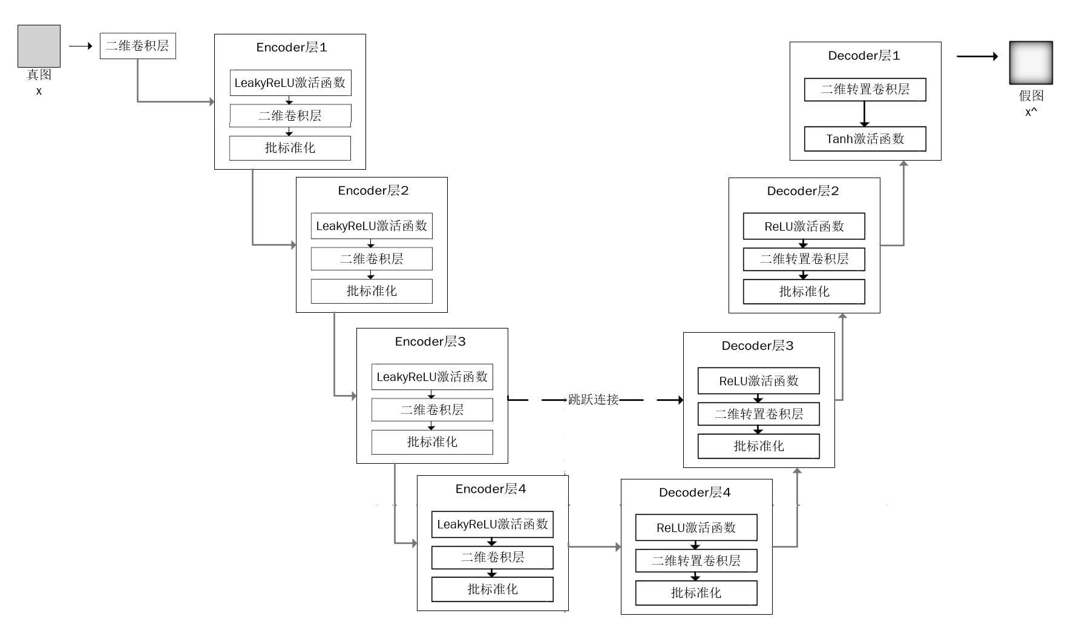

图3

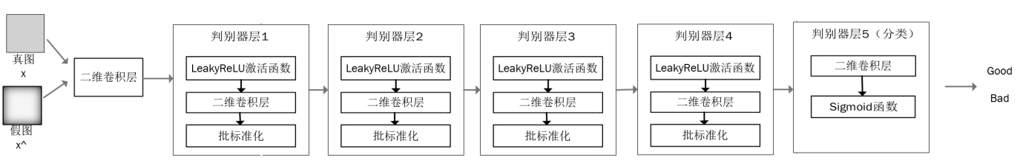

图4

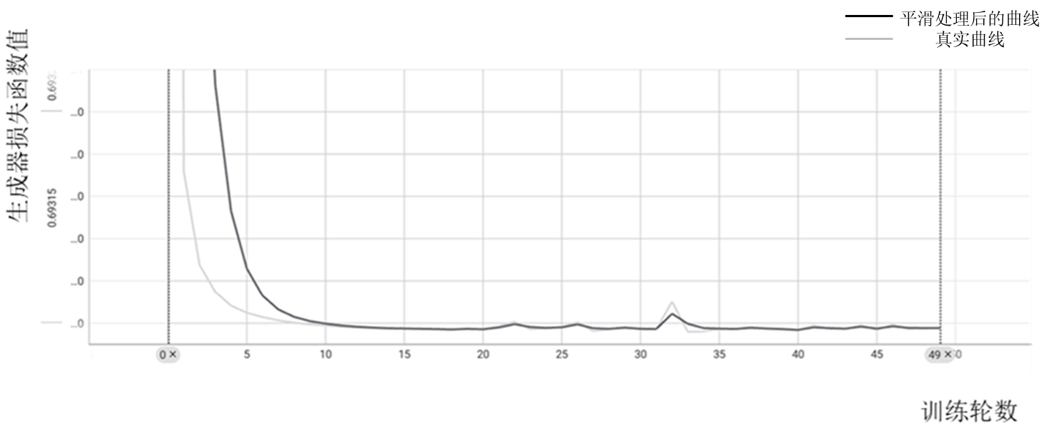

图5

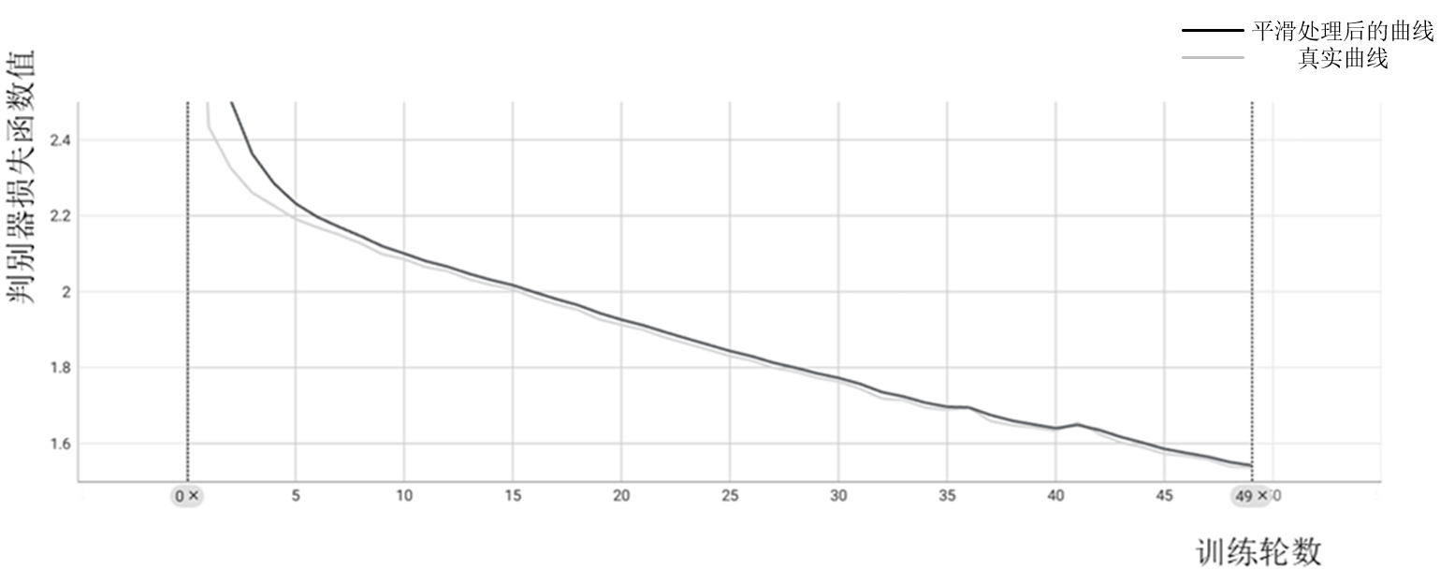

图6

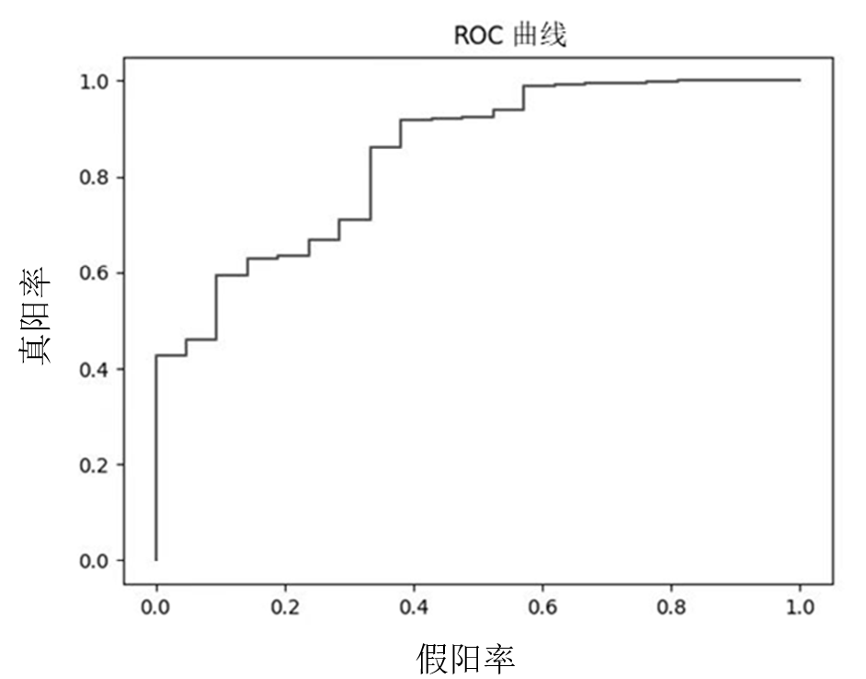

图7A

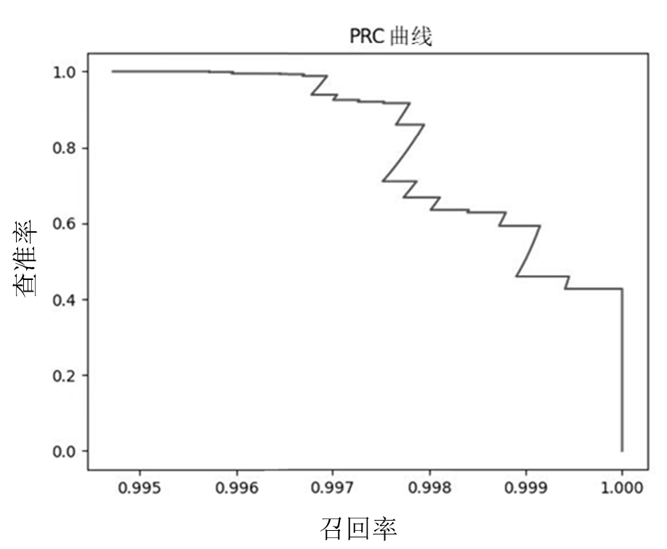

图7B